San Juan, 22 de septiembre de 2025
¡Buenos días familias de 3er grado A!
Me dirijo a ustedes para notificarlos que los alumnos participarán como protagonistas en el acto del 12 de octubre.
La vestimenta será la siguiente:
Bautista Issa de Cristobal Colón. Joaquín Espósito y Lautaro Poblete: Marineros.
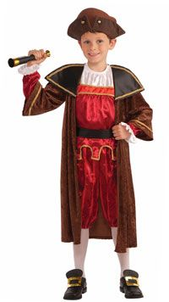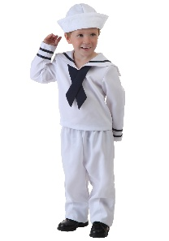
Italianos: Sofía, Julián, Brunella, Olivia, Juan Pablo, Constantino Vazquez, Paulina, Francisco,
Isabella y Mateo Soria.
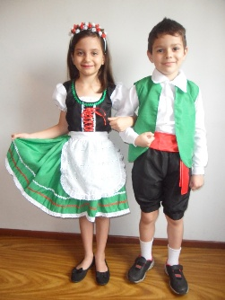 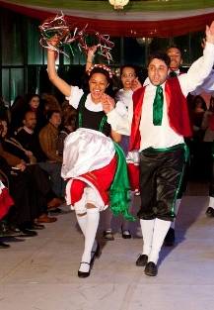 y una pandereta.
Españoles: Julia, Constantino Delgado, Pía, Máximo, Alessa, Vale Di Salvo, Paz y Sabino.
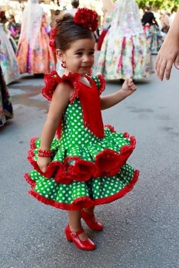 Nenas llevar un abanico 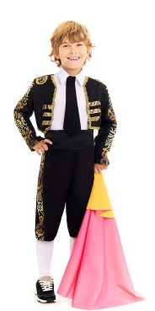varones, llevan un cuadrado rojo de tela,
prendido desde el puño hasta debajo de la sisa.
Pueblo originarios: Mateo Delgado, Amparo, Andrea, Nacho, Luz, Benja y Valentino Lucero.
